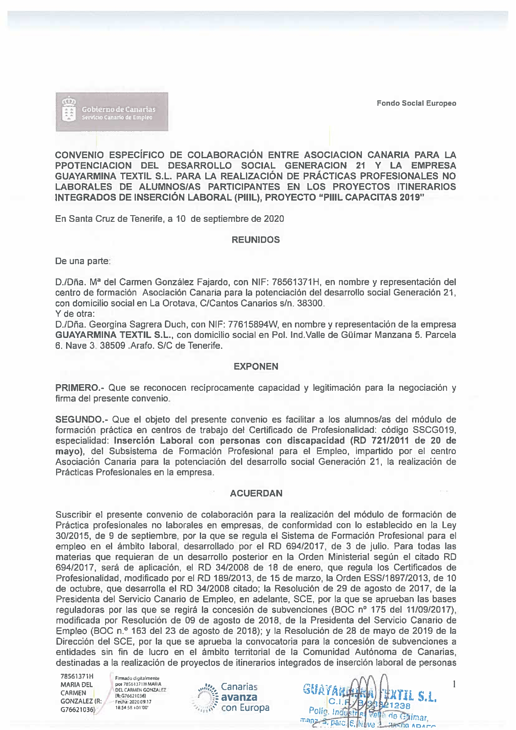
A Al A. Fondo Social Europeo Fondo Social Europeo

CONVENIO ESPECÍFICO DE COLABORACIÓN ENTRE ASOCIACION CANARIA PARA LA CONVENIO ESPECÍFICO DE COLABORACIÓN ENTRE ASOCIACION CANARIA PARA LA
PPOTENCIACION DEL DESARROLLO SOCIAL GENERACION 21 Y LA EMPRESA PPOTENCIACION DEL DESARROLLO SOCIAL GENERACION 21 LA EMPRESA
GUAYARMINA TEXTIL S.L. PARA LA REALIZACIÓN DE PRÁCTICAS PROFESIONALES NO GUAYARMINA TEXTIL S.L. PARA LA REALIZACIÓN DE PRÁCTICAS PROFESIONALES NO
LABORALES DE ALUMNOS/AS PARTICIPANTES EN LOS PROYECTOS ITINERARIOS LABORALES DE ALUMNOS/AS PARTICIPANTES EN LOS PROYECTOS ITINERARIOS
INTEGRADOS DE INSERCIÓN LABORAL (PIIIL), PROYECTO "PlIlL CAPACITAS 2019" INTEGRADOS DE INSERCIÓN LABORAL (PIIIL), PROYECTO "PlIlL CAPACITAS 2019"

En Santa Cruz de Tenerife, a 10 de septiembre de 2020
En Santa Cruz de Tenerife, 10 de septiembre de 2020

REUNIDOS REUNIDOS

De una parte: De una parte:

D./Dña. M* del Carmen González Fajardo, con NIF: 78551371H, en nombre y representación del D./Dña. M* del Carmen González Fajardo, con NIF: 78551371H, en nombre representación del
centro de formación Asociación Canaria para la potenciación del desarrollo social Generación 21, centro de formación Asociación Canaria para la potenciación del desarrollo social Generación 21,
con domicilio social en La Orotava, C/Cantos Canarios sín. 38300. con domicilio social en La Orotava, C/Cantos Canarios sín. 38300.
Y de otra: de otra:
D./Dña. Georgina Sagrera Duch, con NIF: 77615894W, en nombre y representación de la empresa D./Dña. Georgina Sagrera Duch, con NIF: 77615894W, en nombre representación de la empresa
GUAYARMINA TEXTIL $S.L., con domicilio social en Pol. Ind.Valle de Gúimar Manzana 5. Parcela GUAYARMINA TEXTIL $S.L., con domicilio social en Pol. Ind.Valle de Gúimar Manzana 5. Parcela
6. Nave 3. 38509 .Arafo. S/C de Tenerife. 6. Nave 3. 38509 .Arafo. S/C de Tenerife.

EXPONEN EXPONEN

PRIMERO.- Que se reconocen reciprocamente capacidad y legitimación para la negociación y PRIMERO.- Que se reconocen reciprocamente capacidad legitimación para la negociación
firma del presente convenio. firma del presente convenio.

SEGUNDO.- Que el objeto del presente convenio es facilitar a los alumnos/as del módulo de
SEGUNDO.- Que el objeto del presente convenio es facilitar los alumnos/as del módulo de
formación práctica en centros de trabajo del Certificado de Profesionalidad: código SSCG019, formación práctica en centros de trabajo del de Profesionalidad: código SSCG019,
especialidad: Inserción Laboral con personas con discapacidad (RD 721/2011 de 20 de especialidad: Inserción Laboral con personas con discapacidad (RD 721/2011 de 20 de
mayo), del Subsistema de Formación Profesional para el Empleo, impartido por el centro mayo), del Subsistema de Formación Profesional para el Empleo, impartido por el centro
Asociación Canaria para la potenciación del desarrollo social Generación 21, la realización de Asociación Canaria para la potenciación del
social Generación 21, la de
Prácticas Profesionales en la empresa. Prácticas Profesionales en la empresa.

ACUERDAN ACUERDAN

Suscribir el presente convenio de colaboración para la realización del módulo de formación de Suscribir el presente convenio de colaboración para la realización del módulo de formación de
Práctica profesionales no laborales en empresas, de conformidad con lo establecido en la Ley Práctica profesionales no laborales en empresas, de conformidad con lo establecido en la Ley
30/2015, de de septiembre, por la que se regula el Sistema de Formación Profesional para el 30/2015, de 9 de septiembre, por la que se regula el Sistema de Formación Profesional para el
empleo en el ámbito laboral, desarrollado por el RD 694/2017, de 3 de julio. Para todas las
empleo en el ámbito laboral, desarrollado por el RD 694/2017, de de julio. Para todas las
materias que requieran de un desarrollo posterior en la Orden Ministerial según el citado RD materias que requieran de un desarrollo posterior en la Orden Ministerial según el citado RD
694/2017, será de aplicación, el RD 34/2008 de 18 de enero, que regula los Certificados de 694/2017, será de aplicación, el RD 34/2008 de 18 de enero, que regula los Certificados de
Profesionalidad, modificado por el RD 189/2013, de 15 de marzo, la Orden ESS/1897/2013, de 10 Profesionalidad, modificado por el RD 189/2013, de 15 de marzo, la Orden ESS/1897/2013, de 10
de octubre, que desarrolla el RD 34/2008 citado; la Resolución de 29 de agosto de 2017, de la de octubre, que desarrolla el RD 34/2008 citado; la Resolución de 29 de agosto de 2017, de la
Presidenta del Servicio Canario de Empleo, en adelante, SCE,por la que se aprueban las bases Presidenta del Servicio Canario de Empleo, en adelante, SCE,por la que se aprueban las bases
reguladoras por las que se regirá la concesión de subvenciones (BOC n* 175 del 11/09/2017), reguladoras por las que se regirá la concesión de subvenciones (BOC n* 175 del 11/09/2017),
modificada por Resolución de 09 de agosto de 2018, de llaa Presidenta del Servicio Canario de
modificada por Resolución de 09 de agosto de 2018, de Presidenta del Servicio Canario de
Empleo (BOC n.* 163 del 23 de agosto de 2018); y la Resolución de 28 de mayo de 2019 de la
Empleo (BOC 163 del 23 de agosto de 2018); la Resolución de 28 de mayo de 2019 de la
Dirección del SCE, por la que se aprueba la convocatoria para la concesión de subvenciones Dirección del SCE, por la que se aprueba la convocatoria para la concesión de subvenciones a
entidades sin fin de lucro en el ámbito territorial de la Comunidad Autónoma de Canarias, entidades sin fin de lucro en el ámbito territorial de la Comunidad Autónoma de Canarias,
destinadasa la realización de proyectos de itinerarios integrados de inserción laboral de personas
destinadas la realización de proyectos de itinerarios integrados de inserción laboral de personas

78561371H 78561371H Firmado digitalmente Firmado digitalmente
73561371H MARIA 73561371H MARA
.
1
CARMEN Carmen |
DEL CARMEN GONZALEZ DEL CARMEN GONZALEZ
s a i l , Canarias satis, Canarias
(A:G76621036) (A:G76621036) poa fou
GONZALEZ R
GONZALEZ ((R::
——Fecha:202009.177 Fecha:2020.09.1
:; AVAnza :; AVAnza
G76621036) G76621036)
118:54:588 440100"" 8:54:5 0100
sw con Europa sw con Europa

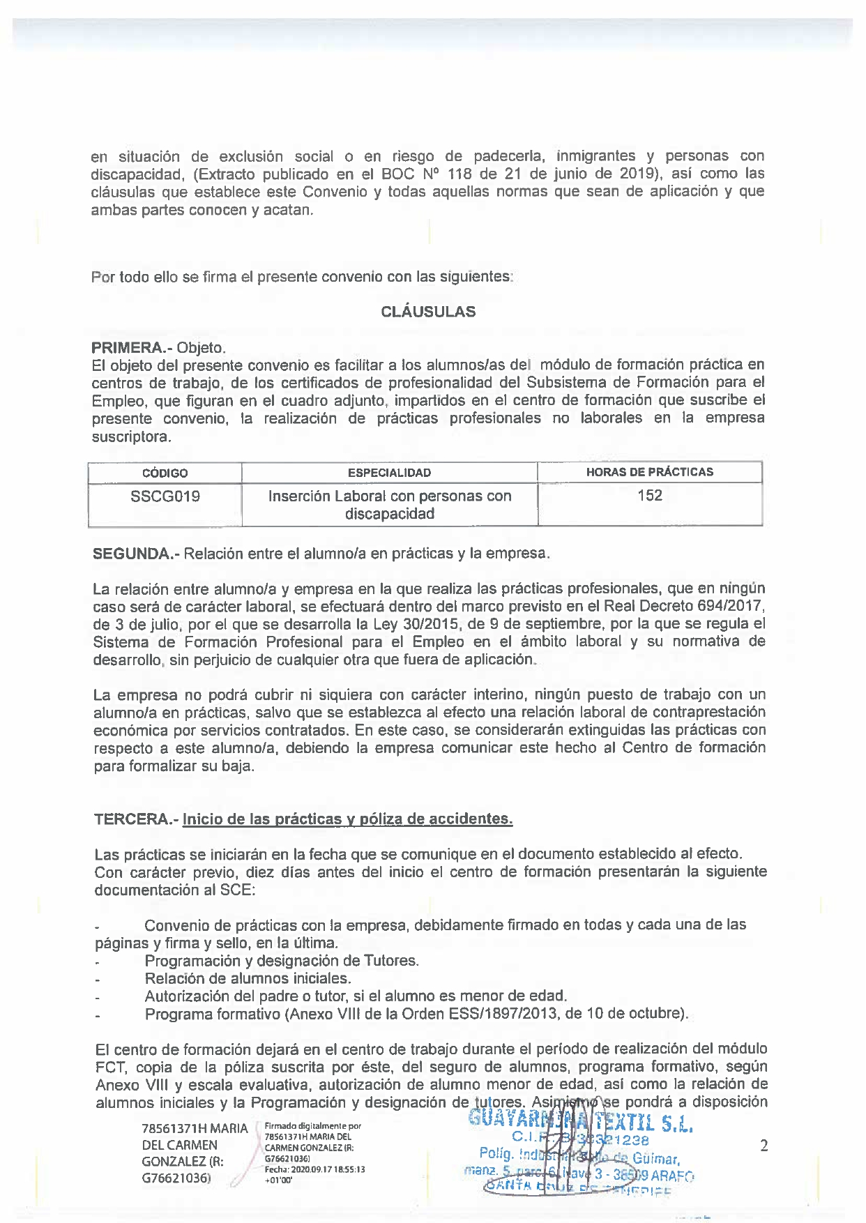
en situación de exclusión social o en riesgo de padecerla, inmigrantes y personas con
en situación de exclusión social en riesgo de padecerla, inmigrantes personas con
discapacidad, (Extracto publicado en el BOC N* 118 de 21 de junio de 2019), así como las discapacidad, (Extracto publicado en el BOC N* 118 de 21 de junio de 2019), así como las
cláusulas que establece este Convenio y todas aquellas normas que sean de aplicación y que
cláusulas que establece este Convenio todas aquellas normas que sean de aplicación que
ambas partes conocen acatan. ambas partes conocen y acatan.

Por todo ello se firma el presente convenio con las siguientes: Por todo ello se firma el presente convenio con las siguientes:
CLÁUSULAS CLÁUSULAS

PRIMERA..- Objeto. PRIMERA..- Objeto.
El objeto del presente convenio es facilitar a los alumnos/as del módulo de formación práctica en El objeto del presente convenio es facilitar los alumnos/as del módulo de formación práctica en
centros de trabajo, de los certificados de profesionalidad del Subsistema de Formación para el
centros de trabajo, de certificados de profesionalidad del Subsistema de Formación para el
Empleo, que figuran en el cuadro adjunto, impartidos en el centro de formación que suscribe el Empleo, que figuran en el cuadro adjunto, impartidos en el centro de formación que suscribe el
presente convenio, la realización de prácticas profesionales no laborales en la empresa presente convenio, la realización de prácticas profesionales no laborales en la empresa
suscriptora. suscriptora.

CÓDIGO CÓDIGO ESPECIALIDAD ESPECIALIDAD HORAS DE PRÁCTICAS HORAS DE PRÁCTICAS |
55CG019 55CG019 Inserción Laboral con personas con Inserción Laboral con personas con 152 152
discapacidad discapacidad

SEGUNDA..-Relación entre el alumno/a en prácticas la empresa. SEGUNDA..- Relación entre el alumno/a en prácticas y la empresa.

La relación entre alumno/a y empresa en la que realiza las prácticas profesionales, que en ningún La relación entre alumno/a empresa en la que realiza las prácticas profesionales, que en ningún
caso será de carácter laboral, se efectuará dentro del marco previsto en el Real Decreto 694/2017, caso será de carácter laboral, se efectuará dentro del marco previsto en el Real Decreto 694/2017,
de 3 ddeejulio, por el que se desarrolla la Ley 30/2015, de 9 de septiembre, por la que se regula el
de julio, por el que se desarrolla la Ley 30/2015, de de septiembre, por la que se regula el
Sistema de Formación Profesional para el Empleo en el ámbito laboral y su normativa de
Sistema de Formación Profesional para el Empleo en el ámbito laboral su normativa de
desarrollo, sin perjuicio de cualquier otra que fuera de aplicación. desarrollo, sin perjuicio de cualquier otra que fuera de aplicación.

La empresa no podrá cubrir ni siquiera con carácter interino, ningún puesto de trabajo con un La empresa no podrá cubrir ni siquiera con carácter interino, ningún puesto de trabajo con un
alumno/a en prácticas, salvo que se establezca al efecto una relación laboral de contraprestación alumno/a en prácticas, salvo que se establezca al efecto una relación laboral de contraprestación
económica por servicios contratados. En este caso, se considerarán extinguidas las prácticas con
económica por contratados. En este caso, se considerarán extinguidas prácticas con
respecto a este alumno/a, debiendo la empresa comunicar este hecho al Centro de formación
respecto este alumno/a, debiendo la empresa comunicar este hecho al Centro de formación
para formalizar su baja. para formalizar su baja.

TERCERA.- Inicio de las prácticas póliza de accidentes. TERCERA.- Inicio de las prácticas y póliza de accidentes.

Las prácticas se iniciarán en la fecha que se comunique en el documento establecido at efecto. Las prácticas se iniciarán en la fecha que se comunique en el documento establecido at efecto.
Con carácter previo, diez días antes del inicio el centro de formación presentarán la si Con carácter previo, diez días antes del inicio el centro de formación presentarán la siguiente
documentación al SCE: documentación al SCE:

- Convenio de prácticas con la empresa, debidamente firmado en todas y cada una de las Convenio de prácticas con la empresa, debidamente firmado en todas cada una de las
páginasy firma y sello, en la última,
páginas firma sello, en la última,
- Programación designación de Tutores. Programación y designación de Tutores.
- Relación de alumnosiniciales. Relación de alumnosiniciales.
- Autorización del padre o tutor, si el alumno es menor de edad. Autorización del padre tutor, si el alumno es menor de edad.
- Programa formativo (Anexo VII! de la Orden ESS/1897/2013, de 10 de octubre). Programa formativo (Anexo VII! de la Orden ESS/1897/2013, de 10 de octubre).

El centro de formación dejará en el centro de trabajo durante el periodo de realización del módulo El centro de formación dejará en el centro de trabajo durante el periodo de realización del módulo
FCT, copia de la póliza suscrita por éste, del seguro de alumnos, programa formativo, según FCT, copia de la póliza suscrita por éste, del seguro de alumnos, programa formativo, según
Anexo VIIl y escala evaluativa, autorización de alumno menor de edad, así comola relación de Anexo VIIl escala evaluativa, autorización de alumno menor de edad, así comola relación de
alumnos iniciales y la Programación y designación de tutorRes. Asipé
alumnos iniciales la Programación designación de tutores. Asimji
pondrá disposición pon
AY E
_
esydrá a disposición ATT
78561371H MARIA FFirmadooágilmentepparr
irmad
a
ATAR ATAR MA
EXTIL S.L, EXTIL S.L,
DEL CARMEN
DEL CARMEN
CARMEN GONZALEZ A CARMEN GONZALEZ ((A::
Polí Polí
imarizL imanizLd4 72
21238 21238
2
GONZALEZ(R: GONZALEZ(R:
676621036)
llg.. indi prirSidoda Guimar,
g prirSidoda Guimar.
676621036) 676621036)
peaAid e
ERA d
tna
pes A
7y3 >- 3685509 ARAFO: ARAFO

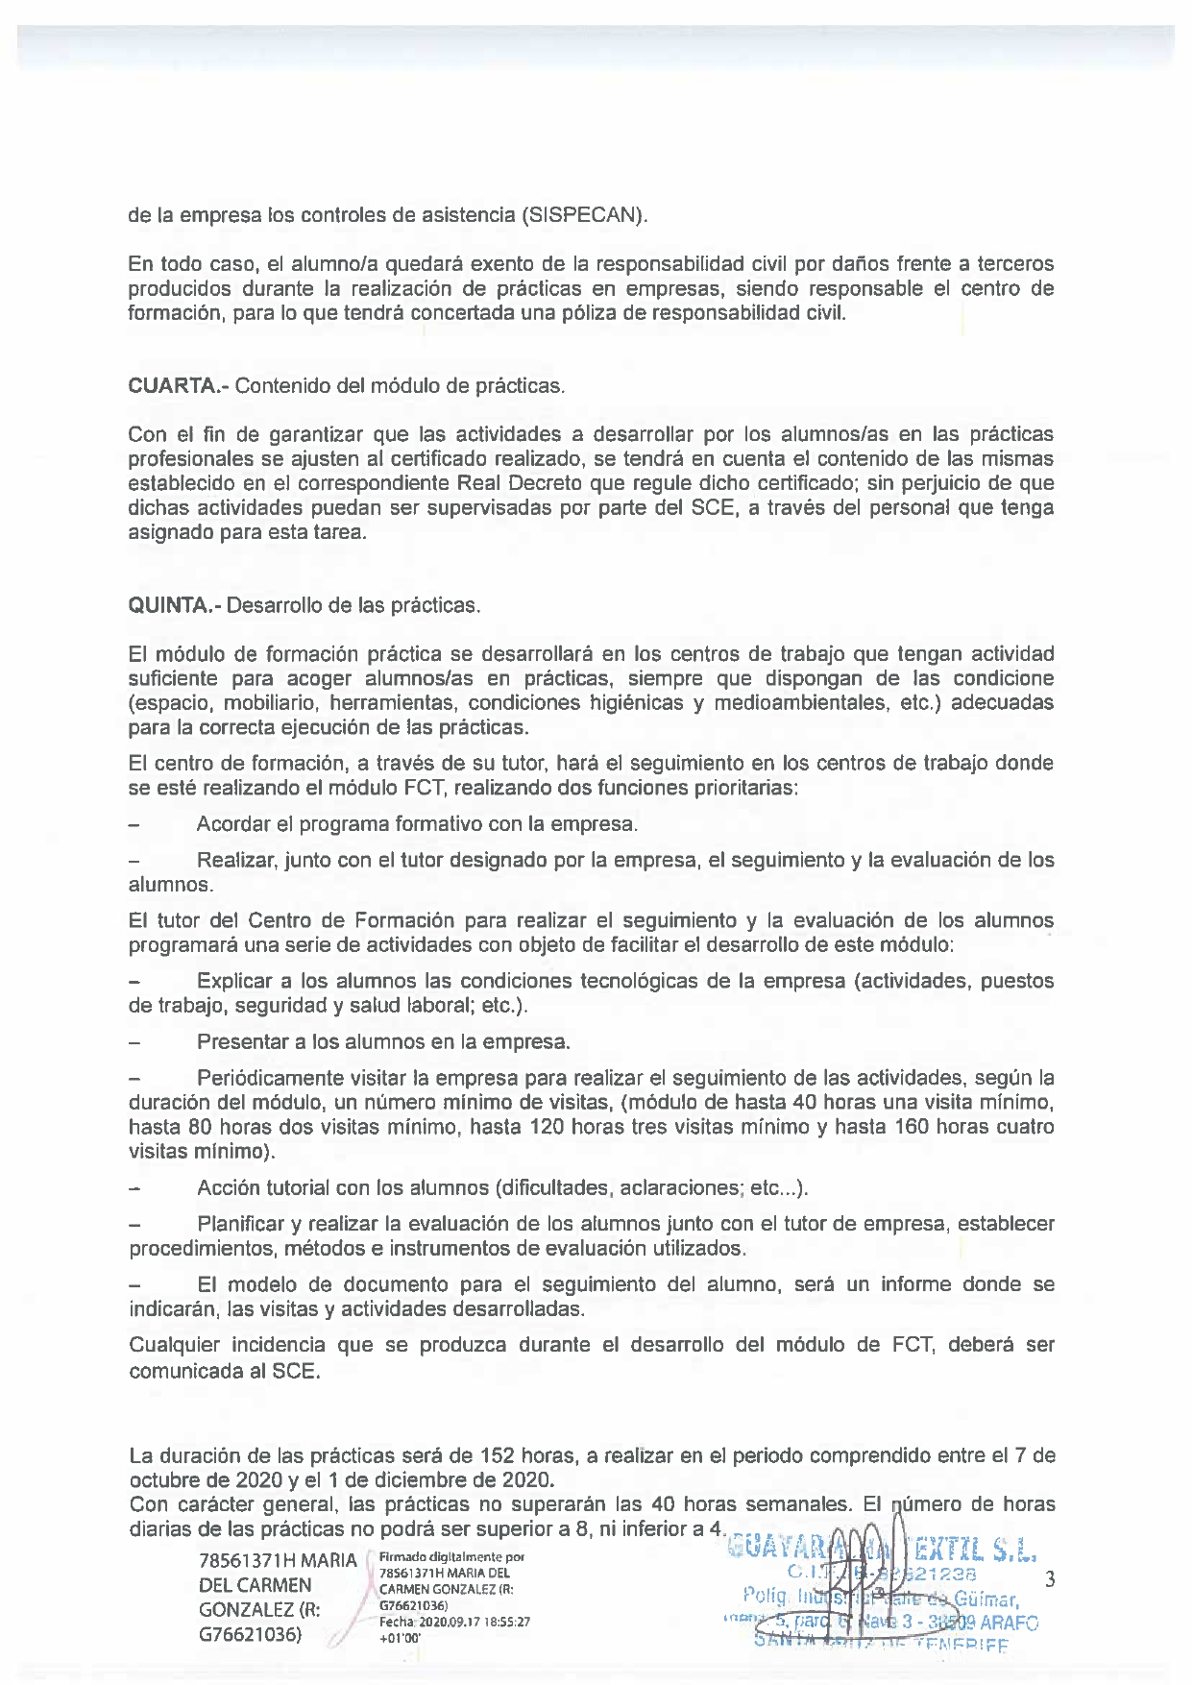
de la empresa los controles de asistencia (SISPECAN). de la empresa los controles de asistencia (SISPECAN).

En todo caso, el alumno/a quedará exento de la responsabilidad civil por daños frente terceros En todo caso, el alumno/a quedará exento de la responsabilidad civil por daños frente a terceros
producidos durante la realización de prácticas en empresas, siendo responsable el centro de producidos durante la realización de prácticas en empresas, siendo responsable el centro de
formación, para lo que tendrá concertada una póliza de responsabilidad formación, para lo que tendrá concertada una póliza de responsabilidad civil.

CUARTA.- Contenido del módulo de prácticas. CUARTA.- Contenido del módulo de prácticas.

Con el fin de garantizar que las actividades a desarrollar por los alumnos/as en las prácticas
Con el fin de garantizar que las actividades desarrollar por los alumnos/as en las prácticas
profesionales se ajusten al certificado realizado, se tendrá en cuenta el contenido de las mismas profesionales se ajusten al certificado realizado, se tendrá en cuenta el contenido de las mismas
establecido en el correspondiente Real Decreto que regule dicho certificado; sin perjuicio de que establecido en el correspondiente Real Decreto que regule dicho certificado; sin perjuicio de que
dichas actividades puedan ser supervisadas por parte del SCE, a través del personal que tenga dichas actividades puedan ser supervisadas por parte del SCE, través del personal que tenga
asignado para esta tarea. asignado para esta tarea.

QUINTA.- Desarrollo de las prácticas. QUINTA.- Desarrollo de las prácticas.

El módulo de formación práctica se desarrollará en los centros de trabajo que tengan actividad
El módulo de formación práctica se desarrollará en centros de trabajo que tengan ctividad
suficiente para acoger alumnos/as en prácticas, siempre que dispongan de las condicione suficiente para acoger alumnos/as en prácticas, siempre que dispongan de las condicione
(espacio, mobiliario, herramientas, condiciones higiénicas y medioambientales, etc.) adecuadas
(espacio, mobiliario, herramientas, condiciones higiénicas medioambientales, etc.) adecuadas
para la correcta ejecución de las prácticas. para la correcta ejecución de las prácticas.
El centro de formación, través de su tutor, hará el seguimiento en los centros de trabajo donde El centro de formación, a través de su tutor, hará el seguimiento en los centros de trabajo donde
se esté realizando el módulo FCT, realizando dos funcionesprioritarias: se esté realizando el módulo FCT, realizando dos funcionesprioritarias:
- Acordar el programa formativo con la empresa. Acordar el programa formativo con la empresa.
S Realizar, junto con el tutor designado por la empresa, el seguimiento la evaluación de los Realizar, junto con el tutor designado por la empresa, el seguimiento y la evaluación de los
alumnos. alumnos.
El tutor del Centro de Formación para realizar el seguimiento y la evaluación de los alumnos El tutor del Centro de Formación para realizar el seguimiento la evaluación de los alumnos
programará una serie de actividades con objeto de facilitar el desarrollo de este módulo: programará una serie de actividades con objeto de facilitar el desarrollo de este módulo:
- Explicar los alumnos las condiciones tecnológicas de la empresa (actividades, puestos Explicar a los alumnos las condiciones tecnológicas de la empresa (actividades, puestos
de trabajo, seguridad y salud laboral; etc.). de trabajo, seguridad salud laboral; etc.).
- Presentar los alurmos en la empresa. Presentar a los alurmos en la empresa.
- Periódicamente visitar la empresa para realizar el seguimiento de las actividades, según la Periódicamente visitar la empresa para realizar el seguimiento de las actividades, según la
duración del módulo, un número minimo de visitas, (módulo de hasta 40 horas unavisita mínimo, duración del módulo, un número minimo de visitas, (módulo de hasta 40 horas unavisita mínimo,
hasta 80 horas dos visitas mínimo, hasta 120 horas tres visitas mínimo y hasta 160 horas cuatro hasta 80 horas dos visitas mínimo, hasta 120 horas tres visitas mínimo hasta 160 horas cuatro
visitas mínimo). visitas mínimo).
- Acción tutorial con los alumnos(dificultades, aclaraciones; etc...). Acción tutorial con los alumnos(dificultades, aclaraciones; etc...).
- Planificar y realizar la evaluación de los alumnos junto con el tutor de empresa, establecer Planificar realizar la evaluación de los alumnos junto con el tutor de empresa, establecer
procedimientos, métodos instrumentos de evaluación utilizados. procedimientos, métodos e instrumentos de evaluación utilizados.
- El modelo de documento para el seguimiento del alumno, será un informe donde se El modelo de documento para el seguimiento del alumno, será un informe donde se
indicarán, las visitas actividades desarrolladas. indicarán, las visitas y actividades desarrolladas.
Cualquier incidencia que se produzca durante el desarrollo del módulo de FCT, deberá ser Cualquier incidencia que se produzca durante el desarrollo del módulo de FCT, deberá ser
comunicada al SCE. comunicada al SCE.

La duración de las prácticas será de 152 horas, realizar en el periodo comprendido entre el de La duración de las prácticas será de 152 horas, a realizar en el periodo comprendido entre el 7 de
octubre de 2020 el de diciembre de 2020. octubre de 2020 y el 1 de diciembre de 2020.
Con carácter general, las prácticas no superarán las 40 horas semanales. El úmero de horas Con carácter general, las prácticas no superarán las 40 horas semanales. El úmero de horas
diarias de las prácticas no podrá ser superiora 8, ni inferior a 4. PARECE diarias de las prácticas no podrá ser superior a 8, ni inferior 4.
rea
F
mm PA
78561371 H MARIA
78561371H MARÍA
Firmado digitalmente por Firmado digltalmente por
Se ml
Á VAR És VAR
0) y)
EXE A 5. L,
EXE
DEL CARMEN DEL CARMEN
CenteDEL(e:
YYE 5. L,
A7561371H6O)NMARIAZ(7 RMENG ZALE
GONZALEZ(R: GONZALEZ(R:
GT6G2I0za 17 18:55:277 6 662103
EEE
EooaíloP R Rs|IEEAE20Guilio 33
. ln AZ LES l
s21 n
2120
z
pi
Po mar pu
667766662211003366))
Fecha: 2020.09.17 18:55:2
Fecha:
A20100
t'
E
»
ENEDIFEaño
PETT
135
DO Ha
ARAFO,,

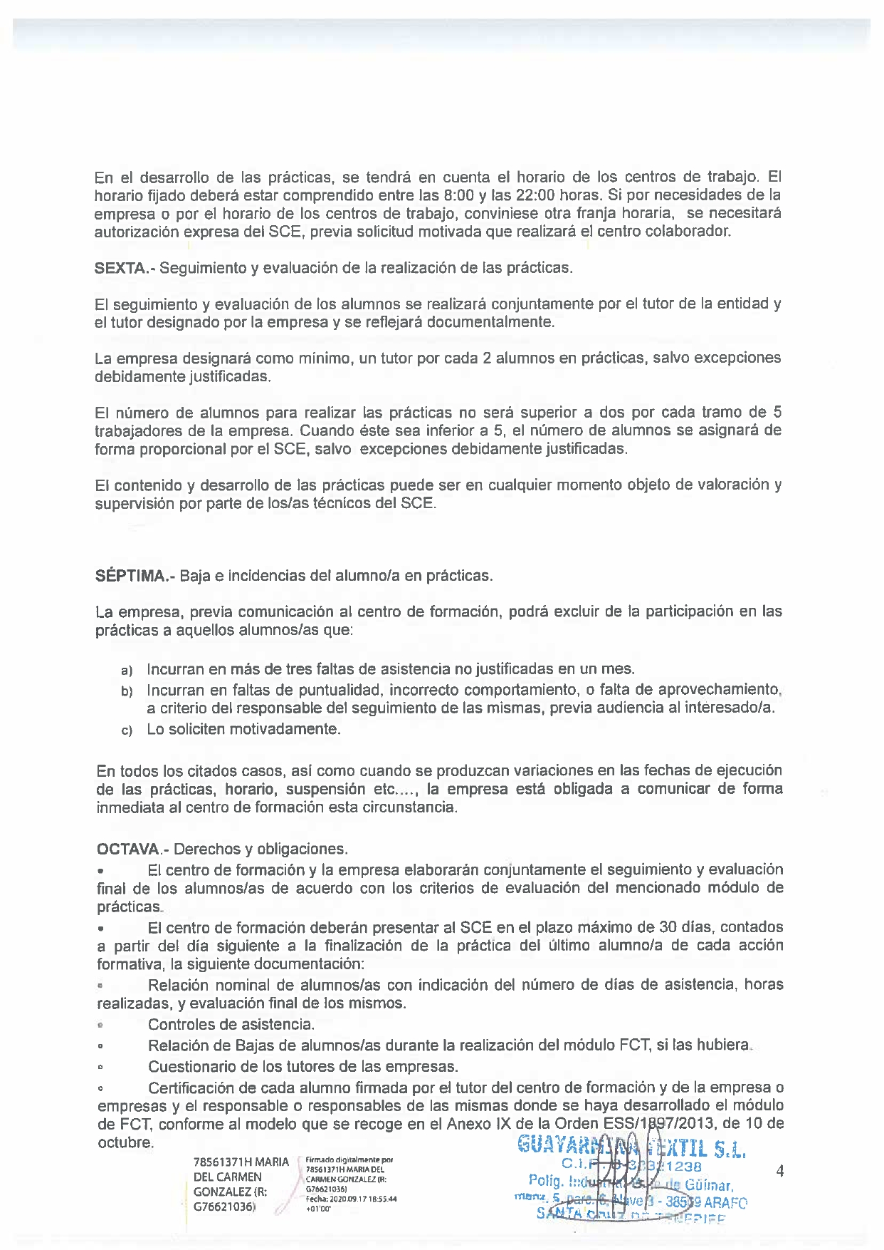
En el desarrollo de las prácticas, se tendrá en cuenta el horario de los centros de trabajo. El En el desarrollo de las prácticas, se tendrá en cuenta el horario de los centros de trabajo. El
horario fijado deberá estar comprendido entre las 8:00 las 22:00 horas, Si por necesidades la horario fijado deberá estar comprendido entre las 8:00 y las 22:00 horas, Si por necesidades ddeela
empresa o por el horario de los centros de trabajo, conviniese otra franja horaria, se necesitará
empresa por el de los centros de trabajo, conviniese otra franja horaria, se necesitará
autorización expresa del SCE, previa solicitud motivada que realizará el centro colaborador. autorización expresa del SCE, previa solicitud motivada que realizará el centro colaborador.

SEXTA.- Seguimiento y evaluación de la realización de las prácticas.
SEXTA.- Seguimiento evaluación de la de las prácticas.

El seguimiento y evaluación de los alumnos se realizará conjuntamente por el tutor de la entidad y
El seguimiento evaluación de alumnos se realizará conjuntamente por el tutor de la entidad
el tutor designado por la empresay se reflejará documentalmente. el tutor designado por la empresa
se documentalmente.

La empresa designará como mínimo, un tutor por cada alumnos en prácticas, salvo excepciones La empresa designará como mínimo, un tutor por cada 2 alumnos en prácticas, salvo excepciones
debidamentejustificadas. debidamentejustificadas.

El número de alumnos para realizar las prácticas no será superior a dos por cada tramo de 5 El número de alumnos para realizar las prácticas no será superior dos por cada tramo de
trabajadores de la empresa. Cuando éste sea inferior 5, el número de alumnos se asignará de trabajadores de la empresa. Cuando éste sea inferior a 5, el número de alumnos se asignará de
forma proporcional por el SCE, salvo excepciones debidamente justificadas. forma proporcional por el SCE, salvo excepciones debidamente justificadas.

El contenido y desarrollo de las prácticas puede ser en cualquier momento objeto de valoración y El contenido desarrollo de las prácticas puede ser en cualquier momento objeto de valoración
supervisión por parte de los/as técnicos del SCE.
supervisión por parte de los/as técnicos SCE.

SÉPTIMA.- Baja incidencias del alumno/a en prácticas. SÉPTIMA.- Baja e incidencias del alumno/a en prácticas.

La empresa, previa comunicación al centro de formación, podrá excluir de la participación en las La empresa, previa comunicación al centro de formación, podrá excluir de la participación en las
prácticas aquellos alumnos/as que: prácticas a aquellos alumnos/as que:

a) a) Incurran en más de tres faltas de asistencia no justificadas en un mes. Incurran en más de tres faltas de asistencia no justificadas en un mes.
b) b) Incurran en faltas de puntualidad, incorrecto comportamiento, o falta de aprovechamiento,
Incurran en faltas de puntualidad, incorrecto comportamiento, falta de aprovechamiento,
a criterio del responsable del seguimiento de las mismas, previa audiencia al interesado/a. criterio del responsable del seguimiento de las mismas, previa audiencia al interesado/a.
c) c) Lo soliciten motivadamente. Lo soliciten motivadamente.

En todoslos citados casos, así como cuando se produzcan variaciones en las fechas de ejecución En todoslos citados casos, así como cuando se produzcan variaciones en las fechas de ejecución
de las prácticas, horario, suspensión etc...., la empresa está obligada a comunicar de forma
de las prácticas, horario, suspensión etc...., la empresa está obligada comunicar de forma
inmediata al centro de formación esta circunstancia. inmediata al centro de formación esta circunstancia.

OCTAVA.- Derechos y obligaciones. OCTAVA.- Derechosy obligaciones.
. El centro de formación la empresa elaborarán conjuntamente el seguimiento evaluación El centro de formación y la empresa elaborarán conjuntamente el seguimiento y evaluación
final de los alumnos/as de acuerdo con los criterios de evaluación del mencionado módulo de final de los alumnos/as de acuerdo con los criterios de evaluación del mencionado módulo de
prácticas. prácticas.
. El centro de formación deberán presentar al SCE en el plazo máximo de 30 días, contados El centro de formación deberán presentar al SCE en el plazo máximo de 30 días, contados
a partir del día siguiente a la finalización de la práctica dei último alumno/a de cada acción
partir del día siguiente la finalización de la práctica dei último alumno/a de cada acción
formativa, la siguiente documentación: formativa, la siguiente documentación:
o Relación nominal de alumnos/as con indicación del número de días de asistencia, horas Relación nominal de alumnos/as con indicación del número de días de asistencia, horas
realizadas, evaluación final de los mismos. realizadas, y evaluación final de los mismos.
o Controles de asistencia. Controles de asistencia.
a Relación de Bajas de alumnos/as durante la realización del módulo FCT, si las hubiera. Relación de Bajas de alumnos/as durante la realización del módulo FCT, si las hubiera.
o Cuestionario de los tutores de las empresas. Cuestionario de los tutores de las empresas.
o Certificación de cada alumno firmada porel tutor del centro de formación de la empresa Certificación de cada alumno firmada porel tutor del centro de formación y de la empresa o
empresas el responsable responsables de las mismas donde se haya desarrollado el módulo empresas y el responsable o responsables de las mismas donde se haya desarrollado el módulo
de FCT, conforme al modelo que se recoge en el Anexo IX de la Orden ESS/1897/2013, de 10 de
de FCT, conforme al modelo que se recoge en el Anexo IX de la Orden ESS/1897/2013, de 10 de
:;
octubre, octubre,
78561371H MARIA 78561371H MARIA
EmaI ddigitalmentt
EAAAN
FFirmadoo AgiAAN ir d i talmen
DEL CARMEN DEL CARMEN
CARMEN GONZALEZ CARMEN GONZALEZ (RK:
GONZALEZ (R: GONZALEZ (R:
676621036) 676621036)
Fecha: 2020.09.17 18:55:44 Fecha: 2020.09.17 18:55:44
676621036) 676621036) +0100" +0100"
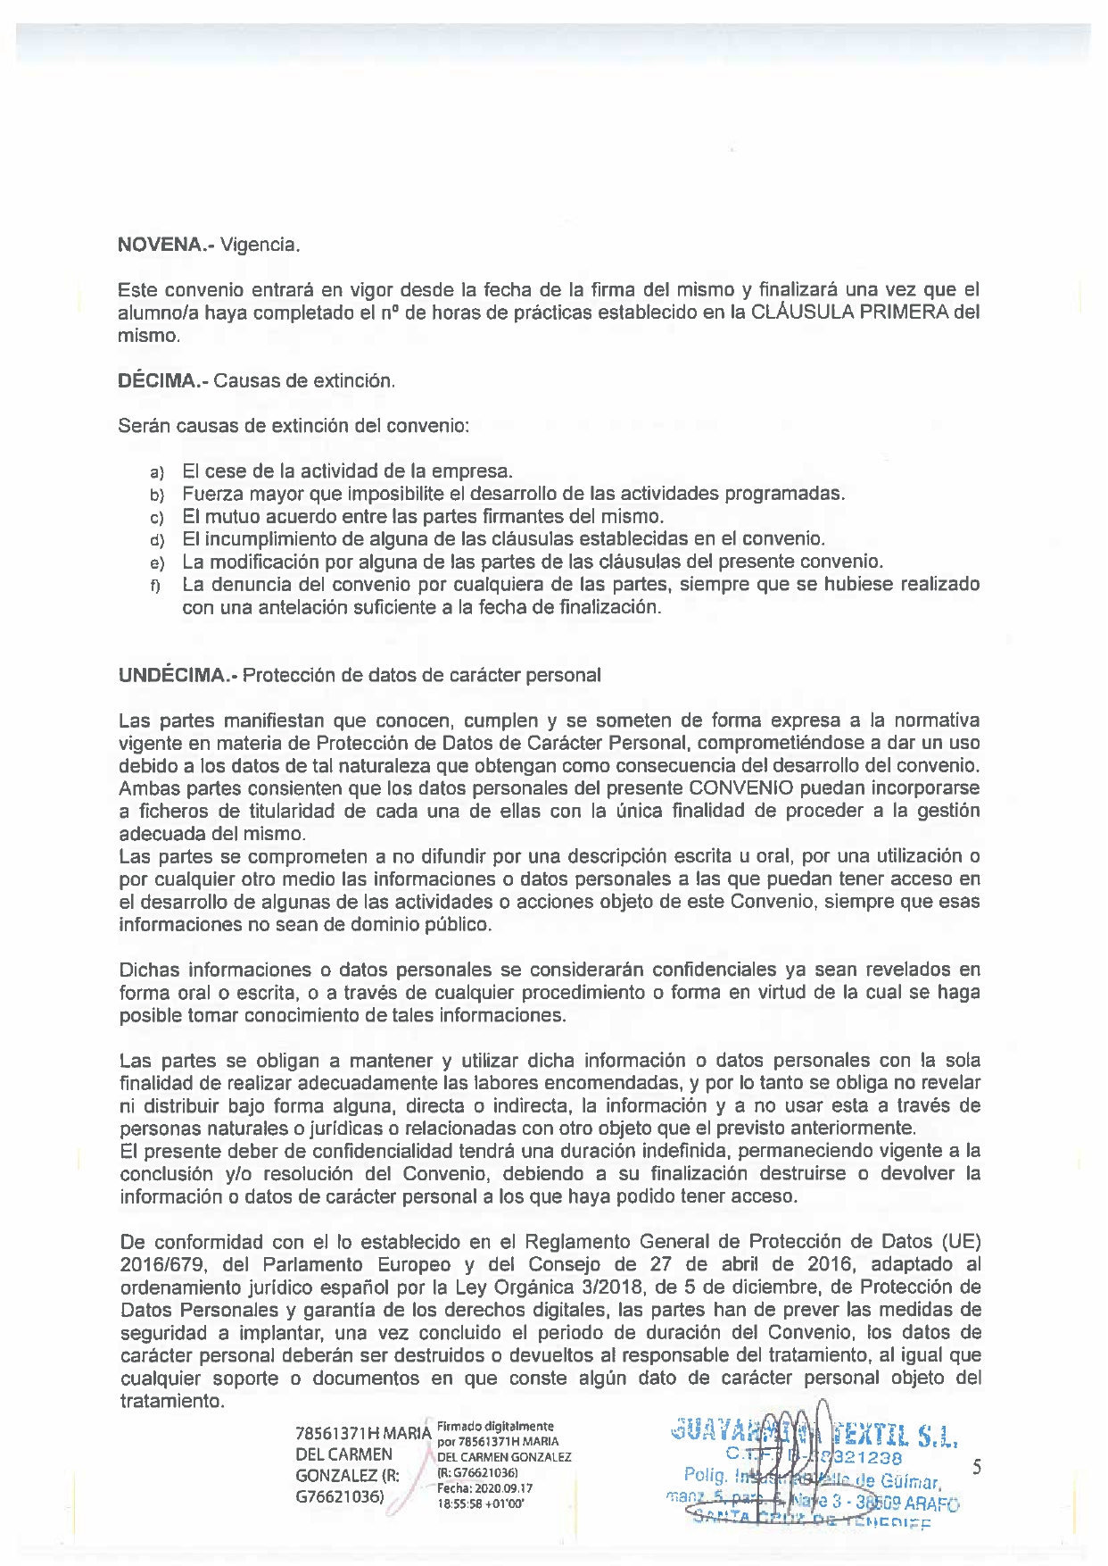
NOVENA.- Vigencia. NOVENA.- Vigencia.

Este convenio entrará en vigor desde la fecha de la firma del mismo finalizará una vez que el Este convenio entrará en vigor desde la fecha de la firma del mismo y finalizará una vez que el
alumno/a haya completado el n* de horas de prácticas establecido en la CLÁUSULA PRIMERAdel alumno/a haya completado el n* de horas de prácticas establecido en la CLÁUSULA PRIMERAdel
mismo. mismo.

DÉCIMA.- Causas de extinción. DÉCIMA.- Causas de extinción.

Seran causas de extinción del convenio: Seran causas de extinción del convenio:

a) El cese ddeela actividad de la empresa. a) El cese la actividad de la empresa.
b) b) Fuerza mayor que imposibilite desarrollo de las actividades programadas. Fuerza mayor que imposibilite el desarrollo de las actividades programadas.
c) c) El mutuo acuerdo entre las partes firmantes del mismo. El mutuo acuerdo entre las partes firmantes del mismo.
d) d) El incumplimiento de alguna de las cláusulas establecidas en el convenio. El incumplimiento de alguna de las cláusulas establecidas en el convenio.
e) e) La modificación por alguna de las partes de las cláusulas del presente convenio. La modificación por alguna de las partes de las cláusulas del presente convenio.
ñ La denuncia del convenio por cualquiera de las partes, siempre que se hubiese realizado La denuncia del convenio por cualquiera de las partes, siempre que se hubiese realizado
con una antelación suficiente la fecha finalización. con una antelación suficiente a la fecha ddee finalización.

UNDÉCIMA.- Protección de datos de carácter personal UNDÉCIMA.- Protección de datos de carácter personal

Las partes manifiestan que conocen, cumplen y se someten de forma expresa a la normativa Las partes manifiestan que conocen, cumplen se someten de forma expresa la normativa
vigente en materia de Protección de Datos de Carácter Personal, comprometiéndose dar un uso vigente en materia de Protección de Datos de Carácter Personal, comprometiéndose a dar un uso
debido los datos de tal naturaleza que obtengan como consecuencia del desarrollo del convenio. debido a los datos de tal naturaleza que obtengan como consecuencia del desarrollo del convenio.
Ambas partes consienten que los datos personales del presente CONVENIO puedan incorporarse
Ambas partes consienten que datos personales del presente CONVENIO puedan incorporarse
a ficheros de titularidad de cada una de ellas con la única finalidad de proceder a la gestión
ficheros de titularidad de cada una de ellas con la única finalidad de proceder la gestión
adecuada del mismo. adecuada del mismo.
Las partes se comprometen no difundir por una descripción escrita oral, por una utilización Las partes se comprometen a no difundir por una descripción escrita u oral, por una utilización o
por cualquier otro medio las informaciones datos personales las que puedan tener acceso en por cualquier otro medio las informaciones o datos personales a las que puedan tener acceso en
el desarrollo de algunas de las actividades o acciones objeto de este Convenio, siempre que esas el desarrollo de algunas de las actividades acciones objeto de este Convenio, siempre que esas
informaciones no sean de dominio público. informaciones no sean de dominio público.

Dichas informaciones o datos personales se considerarán confidenciales ya sean revelados en
Dichas informaciones datos personales se considerarán confidenciales ya sean revelados en
forma oral o escrita, o a través de cualquier procedimiento o forma en virtud de la cual se haga
forma oral escrita, través de cualquier procedimiento forma en virtud de la cual se haga
posible tomar conocimiento de tales informaciones. posible tomar conocimiento de tales informaciones.

Las partes se obligan a mantener y utilizar dicha información o datos personales con la sola
Las partes se obligan mantener utilizar dicha información datos personales con la sola
finalidad de realizar adecuadamente las labores encomendadas, y porlo tanto se obliga no revelar
finalidad de realizar adecuadamente labores encomendadas, porlo tanto se obliga no revelar
ni distribuir bajo forma alguna, directa o indirecta, llaa información y a no usar esta a través de
ni distribuir bajo forma alguna, directa información no usar esta través de
personas naturales o jurídicas o relacionadas con otro objeto que el previsto anteriormente. personas naturales jurídicas relacionadas con otro objeto que el previsto anteriormente.
El presente deber de confidencialidad tendrá una duración indefinida, permaneciendo vigente la El presente deber de confidencialidad tendrá una duración indefinida, permaneciendo vigente a la
conclusión y/o resolución del Convenio, debiendo a su finalización destruirse o devolver la
conclusión y/o resolución del Convenio, debiendo su finalización destruirse devolver la
información datos de carácter personal los que haya podido tener acceso. información o datos de carácter personal a los que haya podido tener acceso.

De conformidad con el lo establecido en el Reglamento General de Protección de Datos (UE) De conformidad con el lo establecido en el Reglamento General de Protección de Datos (UE)
2016/679, del Parlamento Europeo y del Consejo de 27 de abril de 2016, adaptado al 2016/679, del Parlamento Europeo del Consejo de 27 de abril de 2016, adaptado al
ordenamiento jurídico español por la Ley Orgánica 3/2018, de de diciembre, de Protección de ordenamiento jurídico español por la Ley Orgánica 3/2018, de 5 de diciembre, de Protección de
Datos Personales y garantía de los derechos digitales, las partes han de prever las medidas de Datos Personales garantía de los derechos las partes han de prever las medidas de
seguridad a implantar, una vez concluido el periodo de duración del Convenio, los datos de
implantar, una vez el periodo de duración del Convenio, los datos de
carácter personal deberán ser destruidos o devueltos al responsable del tratamiento, al igual que carácter personal deberán ser destruidos devueltos al responsable del tratamiento, al igual que
cualquier soporte o documentos en que conste algún dato de carácter personal objeto del
cualquier soporte documentos en que conste algún dato de carácter personal objeto del
tratamiento. tratamiento.

778561371HH MMARIAA Firmadoodigitalmentee. imad

S5UAVFA;RARLA LgEXTE>L SÑa.L, "r
MI
FLe FEXTEL
DEL RMEN
D CARMEN 8E5L6C1A371 ARI FFimadodi.gitalment
DEL CARMEN GONZALEZ
DEL CARME GON N ZALEZ
SUAVARARAAAA s i2aa S.L,
Sc) PAtas21228 crea
EoNzálE (Rrl::
¡R:G76621036)
espesa, (R:G76621036)
ÑaPnoolíg. D+1;ane Aaly a. de Guímar,
lia g
il
=í Eu:
a
76621 036) )
F1e8:55::528020.09."17

18:55:58 +0100 cha +0100"
m zs
rE
<e GUímar,
"anE- E a aape 3 z- 3 809 ARAEC) "anz A
P Lo
re 5 3 G9 ARAFO


Y en prueba de conformidad, se firma el presente Convenio de Colaboración por triplicado, en en prueba de conformidad, se firma el presente Convenio de Colaboración por triplicado, en
el lugar fecha arriba indicados. el lugar y fecha arriba indicados.

POR EL CENTRO DE FORMACIÓN POR EL CENTRO DE FORMACIÓN

SÚAO POR
(Firma y sello) (Firma y sello)
ty lá y
A
RESAaces
RETEXTE $ A
Le
A
R
SgA A os
VEXTÍL
$...
78561371H 78561371H
Fpiorrm78561371HH mMARIAA
Firmadoddiggiittaallmente ado i ente
MARIA DEL
DELcARmen1 MARI 7856137
Aor chitilelasa2ioza
Pcoo..L8A H4) ¡ldiUlmar, 92 2
MARIA D E L
15 LB:1de 38
DEL CARMEN
manz
io «1 A
aba rie Guimar < Gau
CARMEN
CARMEN
GONZALEZ (R: GONZALEZ (A:
Fiana 5. marc lol Nave 3 - de5o0 ARAES
GONZALEZ ((R::.
6766622110036) G76 36)
RA le
GONZALEZ R
Fecha: 2020.09.17 Fecha: 2020.09.17
EL eSHeapar u
AODUO ARAS
G76621036) G76621036)
18:56:09 +01'00' 18:56:09 +01'00'
A
"Puri

Fdo.: Fdo.: Fdo.: Fdo.

